- При попытке распечатать анкету выходят след. Сообщения и в результате анкета не выходит.

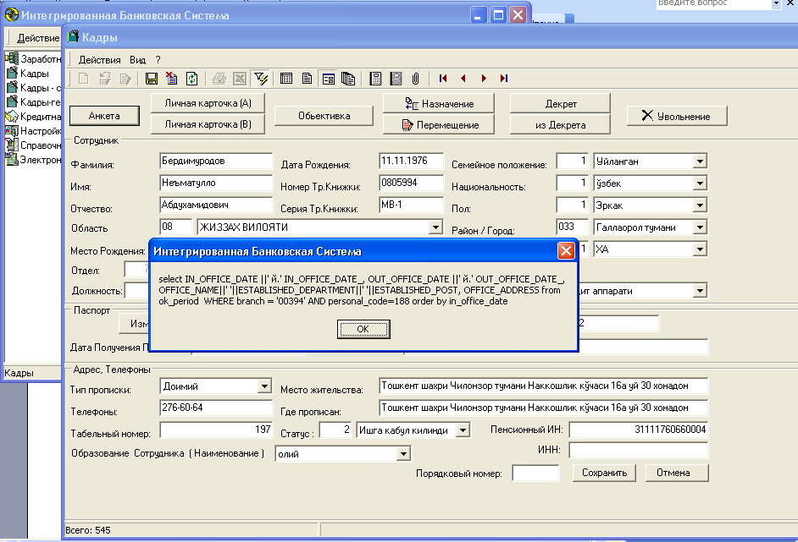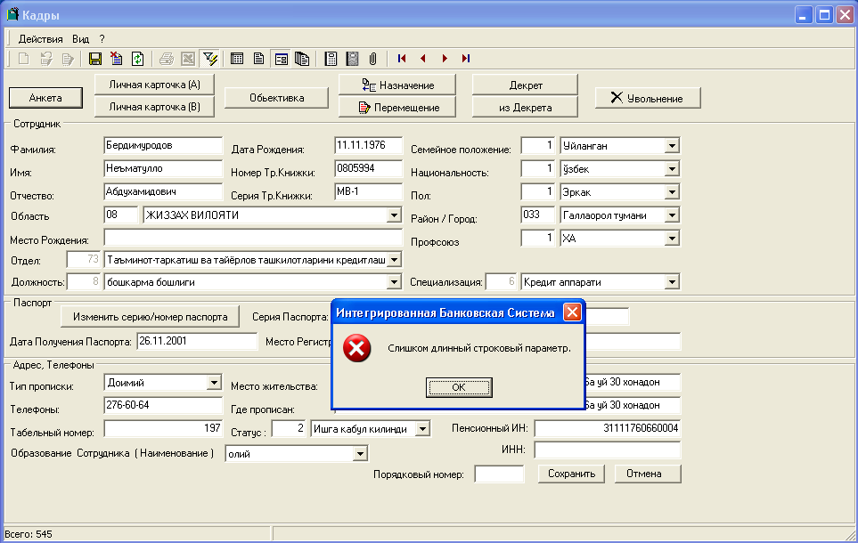

- Не отображает ранее введённые загран.поездки
- При попытке сохранить новую запись в загран поездки выходит след сообщение
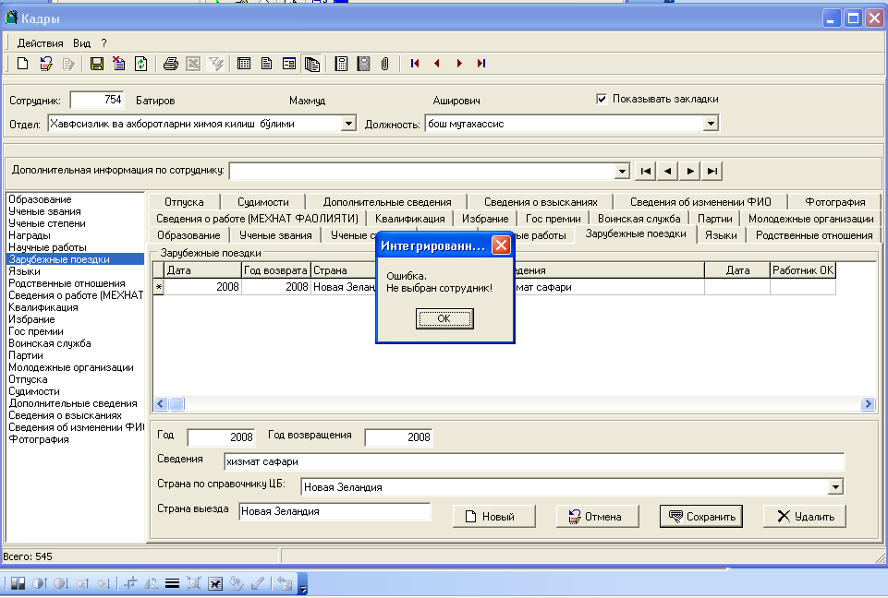

- Можно ли отсортировать в алфавитном порядке страны для загран поездок?

Ещё вопрос Эльдар. У нас очень часто делают отзыв с отпуска на основании приказа, как эту операцию оформить через модуль «Кадры»?

По руководящ составу: что за галочка на вкладке Сведения о работе
Закладка «По руководящему составу» галочка: «Код должности ИИАС» для чего?

